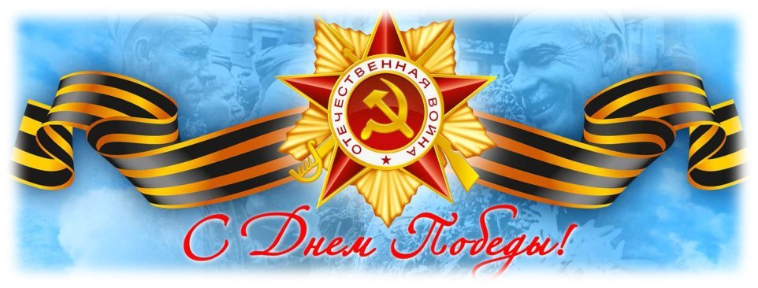
ДОРОГИЕ ВЕТЕРАНЫ, ТРУЖЕННИКИ ТЫЛА, РОДИТЕЛИ ВОСПИТАННИКОВ!
Примите самые искренние поздравления с великим праздником – Днем Победы! Этот праздник стал символом героизма нашего народа, его несгибаемой стойкости и несокрушимости духа! Бережное отношение старшего поколения к судьбе своей Родины должно стать для всех ярким примером патриотизма и силы народной веры!
Великой ценою заплатили ветераны за Победу, многих сегодня уже нет рядом с нами! Но мы помним об их воинской славе! Желаем Вам здоровья, душевного тепла, внимания и заботы близких!
Пусть небо всегда будет мирным, а солнце светит ярко!

